1. 所有路径使用相对路径（图片路径、css路径），css单独拿出来写，不要写到html里面。自己本地的文件夹目录和名字要和下图就是github一样。

建议：先clone github上的这个文件，再在文件夹里依次写代码。（一定开始就是相同目录，这和路径有关）

根目录形式如下图：

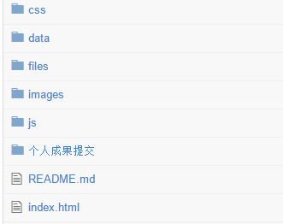

2、html要有注释，例如<div class=”nav”> …………… </div> <!-- end of nav -->

3、命名规范：所有的名字要有实际意义，不要太抽象，命名与内容结合。

图片名字不能有汉语，自己不要更改益友图片的名字。

类名：驼峰法首字母不大写（eg: studentNumber）

4、字体大小和颜色可以自己打开psd文件查看

5、html的表头直接节复制index.html里面的如图：

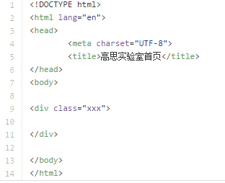

要求：所有你写的那个块整体包含在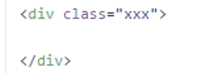 这个div里。这个class的名字如下结构：大家根据自己写的页面对号入座

Home

group（注释：每组成员页面） （title:实验室成员）

personself（注释：个人简历页面）（title:实验室成员）

newsList（注释：新闻列表页面） （title:实验室新闻）

newsContent（注释：某条新闻内容页面）（title:实验室新闻）

application （注释：申请加入页面）（title:实验室招聘）

6、我们整体布局是流式布局，所以这个的宽是全屏幕也就是100%。大姐写的时候把body{ 然后把5中提到的div的宽设100%；height：auto；

with：100%；

height：auto；}

都写完可以尝试缩小浏览器窗口，调试效果。当然适当设置min-with和max-with来防止页面走形。